Утверждаю:

Директор школы:

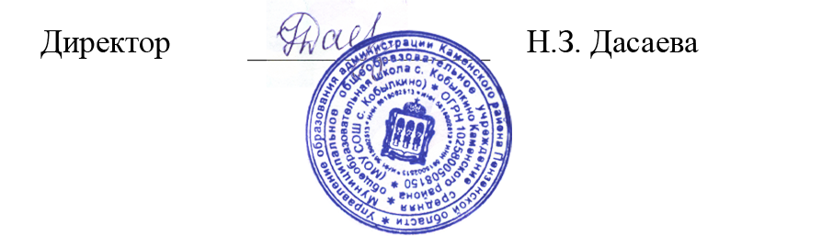

**График проведения пробных ГИА во время осенних каникул с 28 октября по 05 ноября 2023 года**

|  |  |  |  |
| --- | --- | --- | --- |
| **№п/п** | **Предмет** | **Класс** | **Ответственный** |
| 1 | Русский язык | 9 | 31.10.2023 |
| 2 | Русский язык | 11 | 31.10.2023 |
| 3 | Обществознание | 9 | 02.11.2023 |
| 4 | Математика | 11 | 02.11.2023 |
| 5 | География | 9 | 01.11.2023 |
| 6 | Биология | 9 | 01.11. 2023 |